О проведении окружных
соревнований «Веселые старты»
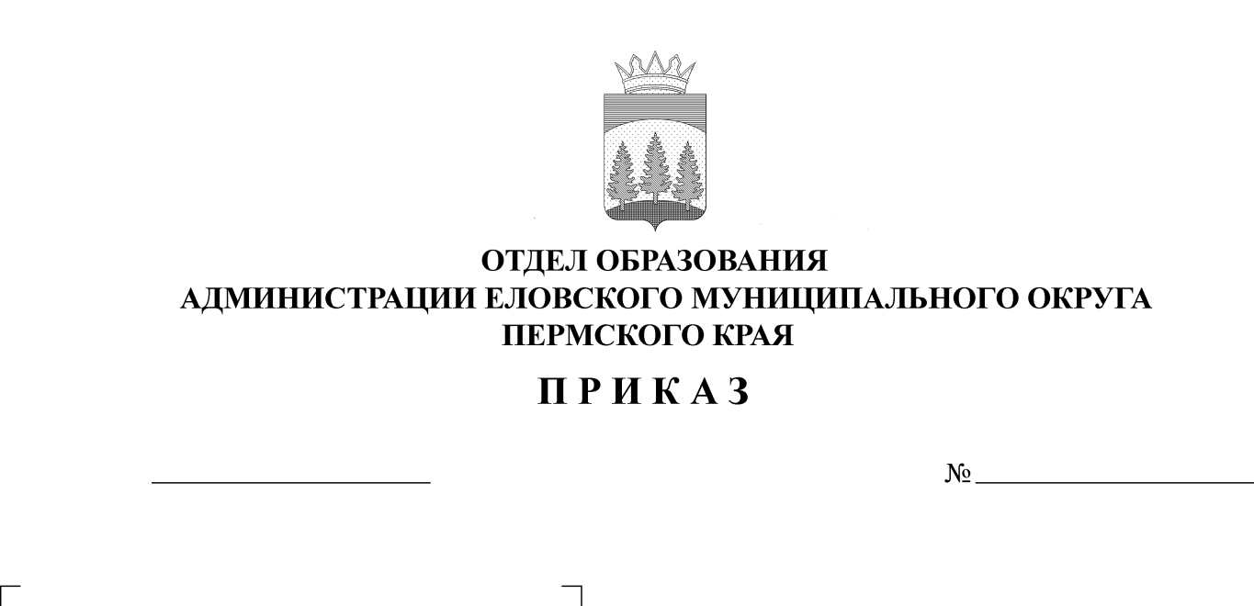
107
08.04.2024
В целях совершенствования физической подготовки учащихся, выявления сильнейших спортсменов, пропаганды здорового образа жизни
ПРИКАЗЫВАЮ:
1. Провести 20 апреля 2024 г. окружные соревнования «Веселые старты» для 1-4 классов.
2.Утвердить прилагаемые:
2.1. Положение о проведении окружных соревнований «Веселые старты» (Приложение 1).
2.2. Состав оргкомитета по проведению окружных соревнований (Приложение 2).
2.3. Конкурсную программу соревнований (Приложение 3).
3. Руководителям образовательных учреждений:
3.1. Обеспечить явку команд на соревнования и питание учащихся.
3.2. Назначить ответственных за сопровождение команды, возложив на них ответственность за жизнь и здоровье детей во время поездки к месту соревнований и обратно.
3.3. Обеспечить явку судей на соревнования (по мере необходимости).
3.4. Предусмотреть дополнительную оплату педагогам за сопровождение команды и судейство на соревнованиях.
4. Контроль исполнения приказа возложить на Носкову Е.А., директора Муниципального бюджетного учреждения дополнительного образования «Центр детского творчества с. Елово».

Заведующий В.Н. Пономарева

Приложение 1
УТВЕРЖДЕНО
приказом
отдела образования
администрации Еловского
муниципального округа
Пермского края
от 08.04.2024 № 107

ПОЛОЖЕНИЕ
о проведении окружных соревнований «Веселые старты» для 1-4 классов

МБУ ДО «ЦДТ с. Елово» проводит окружные соревнования «Веселые старты» в рамках спартакиады учащихся.

1. Цели и задачи соревнований
Соревнования проводится в целях укрепления здоровья подрастающего поколения, привлечения учащихся к регулярным занятиям физической культурой и спортом.
Основные задачи:
- пропаганда здорового образа жизни;
- определение уровня двигательной активности обучающихся, степени их вовлеченности в занятия физической культурой и спортом;
- выявление сильнейших команд Еловского муниципального округа Пермского края.

2. Место и сроки проведения соревнований
Соревнования проводятся 20 апреля 2024 г. на базе МОУ «Еловская средняя общеобразовательная школа».
Сбор команд в 9:30 ч.
Начало судейской коллегии, жеребьевка в 9:45 ч.
Начало соревнований в 10:00 ч.

3. Руководство организацией и проведением соревнований
Непосредственное проведение соревнований возлагается на главную судейскую коллегию.
Примечание: Судейская коллегия оставляет за собой право изменить программу и условия проведения мероприятия в сторону упрощения.

4. Участники соревнований
Соревнования командные.
Соревнования проводятся среди обучающихся 1-4 классов.
Состав команды 6 человек (1-2 класс - девочка, мальчик, 3 класс - девочка, мальчик, 4 класс - девочка, мальчик).
Примечание:
Все участники соревнований должны иметь допуск врача.

5. Программа соревнований
См. приложение № 3
Примечание:
На все этапы команды строятся на линии старта в колонну по одному – 1-2 класс (девочка, мальчик), затем 3 класс (девочка, мальчик) и 4 класс (девочка, мальчик).
Во избежание фальстарта при передаче эстафеты, участнику после завершения своего этапа необходимо оббежать конус, который располагается позади команды и только тогда касанием передать эстафету следующему участнику. Если участник не оббегает конус позади команду, начисляется штраф к общему времени 10 секунд.

6. Определение победителей
Команда-победитель определяется по наименьшей сумме времени за все этапы с учетом штрафного времени.

7. Награждение
Команды, занявшие 1,2,3 места, награждаются грамотами.

8. Финансовое обеспечение
Расходы, связанные с организацией и проведением несёт МБУ ДО «ЦДТ с. Елово».
9. Заявки
Предварительные заявки на участие подаются в МБУ ДО «ЦДТ с. Елово» до 17 апреля 2024 г. по эл.почте: ana83149002@yandex.ru или cdt-elovo@yandexru по приложенной ниже форме.

ФОРМА

Заявка
на участие в окружных соревнованиях «Веселые страты» для 1-4 классов
____________________________________________________________________школа

№ | Фамилия, имя, отчество | Дата рождения (число, месяц, год) | Полных лет | Класс | Печать врача | Роспись врача

Всего допущено к соревнованиям ___________________ человек.
Врач (ФИО) __________________________________ (печать врача и роспись)
Руководитель команды _________________________________
Директор школы ______________(печать и роспись)

Приложение 2
УТВЕРЖДЕН
приказом
отдела образования
администрации Еловского
муниципального округа
Пермского края
от 08.04.2024 № 107

Состав оргкомитета
по проведению окружных соревнований «Веселые старты»

1. Носкова Е.А., директор МБУ ДО «ЦДТ с. Елово»;
2. Фатхутдинова А.А., методист МБУ ДО «ЦДТ с. Елово».

Приложение 3
УТВЕРЖДЕНА
приказом
отдела образования
администрации Еловского
муниципального округа
Пермского края
от 08.04.2024 № 107

Конкурсная программа по окружным соревнованиям «Веселые старты» для 1-4 классов
Эстафета № 1.
Инвентарь: 3 конуса маленького размера, 3 конуса большого размера, 3 волейбольных мяча.
Задача участников переложить волейбольный мяч с маленького конуса на большой, оббежать конус, который располагается на расстоянии 10 м от линии старта и выполнить те же действия в обратно направлении, т.е., переложить волейбольный мяч с большого конуса на маленький, добежать до линии передачи эстафеты, оббежать конус, который располагается позади команды и передать эстафету следующему участнику.



Примечание: Судьи засчитывают общее время выполнения 6-ти этапов;
Обязательные требования к выполнению заданий:
- чтобы передать эстафету следующему участнику, необходимо оббежать конус, который располагается позади команды;
- передача эстафеты только за стартовой линией;
- в случае падения мяча с конуса, поднять его и только тогда продолжить эстафету дальше;
- оббежать конус, расположенный в 10-ти метрах от линии старта;
За невыполнение обязательных требований начисляются штрафные секунды – по 3 сек. за каждое нарушение.
Эстафета № 2 «Челночный бег».
Инвентарь: 1 конус, 6 колец (d-12 см), 3 мячика (d-12 см).
Задача 1-го участника перенести мячики из колец справа налево, далее оббежать конус, расположенный в 15-ти метров от линии старта и вернуться гладким бегом передавая эстафету следующему. Задача 2-го перенести мячики из колец в обратном порядке, то есть слева на право. (См. схему №1 ниже).
Примечание: Судьи засчитывают общее время выполнения 6-ти этапов.
Обязательные требования к выполнению заданий:
- чтобы передать эстафету следующему участнику, необходимо оббежать конус, который располагается позади команды;
- передача эстафеты только за стартовой линией;
- оббежать конус, расположенный в 15-ти метрах от линии старта;
- в случае падения кубика и выхода его за пределы обруча, необходимо поднять его, положить в обруч и только тогда продолжить эстафету дальше.
За невыполнение обязательных требований начисляются штрафные секунды – по 3 сек. за каждое нарушение.

Схема № 1
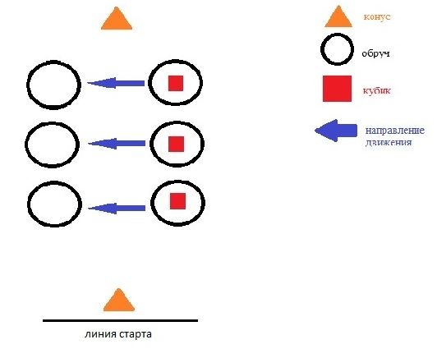
Мяч
Эстафета № 3 «Снежный снайпер».
Инвентарь: 1 большой конус, 15 снежков,
1-ый участник из команды «ловец» встает на расстояние 10 м от стартовой линии у конуса, и держит в руках емкость (перевернутый конус), для ловли «снежков».
Задача остальных участников, поочерёдно, подбежать к контрольной линии и выполнить 5 бросков в сторону «ловца». Задача «ловца» поймать «снежки» в конус. После выполнения бросков участник возвращается обратно, передавая эстафету следующему.
Примечание: Судьи засчитывают общее время выполнения 5-ти этапов.
Обязательные требования к выполнению заданий:
- чтобы передать эстафету следующему участнику, необходимо оббежать конус, который располагается позади команды.
- передача эстафеты только до стартовой линией;
-в случае если «ловец» не поймал снежок, за каждый промах начисляется штраф 3 секунды.
За невыполнение обязательных требований начисляются штрафные секунды – по 3 сек. за каждое нарушение.
Эстафета № 4 «Отгадай слово».
Инвентарь: стойки-ворота, буквы.
Задача: Расстояние от стартовой линии до конуса – 10 м. На всем этом расстоянии стоят 3 стойки-ворота. Под 1-ми воротами необходимо проползти, 2-ые перепрыгнуть, под 3-ми проползти,. Добежать до конуса, взять из коробки букву, оббежать конус и вернуться гладким бегом передавая эстафету следующему. Эстафета считается законченной, когда все участники команды преодолели дистанцию и выстроились на линии старта, держа перед собой составленное слово из 6-ти букв. (Пример «ДРУЖБА»).
Примечание: Судьи засчитывают общее время выполнения 6-ти этапов, когда команда выстроиться на линии со словом.
Обязательные требования к выполнению заданий:
- чтобы передать эстафету следующему участнику, необходимо оббежать конус, который располагается позади команды.
- передача эстафеты только за стартовой линией;
- оббежать конус, расположенный в 15-ти метрах от линии старта;
- в случае падения ворот участнику необходимо восстановить конструкцию и пройти этот элемент препятствия заново;
- обязательно соблюдать последовательность букв в слове;
За невыполнение обязательных требований начисляются штрафные секунды – по 3 сек. за каждое нарушение.
Эстафета № 5 «Игольное ушко».
Инвентарь: 2обруча, 1 скакалка (длина – 210 см).
По команде судьи, участник бежит до 1 обруча, продевает его через себя сверху – вниз, бежит ко второму обручу, продевает его через себя снизу-в верх, далее бежит до конуса и выполняет прыжки через скакалку (5 раз). Оставляет скакалку и возвращается гладким бегом, передавая эстафету.
Примечание: Судьи засчитывают общее время выполнения 6-ти этапов.
Обязательные требования к выполнению заданий:
- чтобы передать эстафету следующему участнику, необходимо оббежать конус, который располагается позади команды.
- передача эстафеты только до стартовой линией;
- за невыполнение условий этапа – штраф 5 сек;
- обручи после выполнения задания должны оставаться на линии, за нарушение данного условия – штраф 5 сек;
- за невыполнение условия прыжков на скакалке, судья в праве вернуть участника для того что бы он закончил выполнение условий.
Эстафета № 6 «Встречная эстафета с эстафетной палочкой».
Инвентарь: конусы, эстафетная палочка.
Участники каждой команды строятся в две встречные колонны (мальчики и девочки) на расстоянии 10 м друг от друга: 1-2-й класс, 3-й класс, 4-й класс.
По сигналу судьи первые номера (девочка) начинает движение. Достигнув стартовой линии второй половины своей команды, передают эстафетную палочку следующему участнику (мальчику 2-ой класс). Прибежавший участник встает в конец колонны. Эстафета продолжается до тех пор, пока встречные колонны не поменяются местами.
Примечание: Результат фиксируется с помощью секундомера при пересечении последним участником команды (мальчик 4-го класса) финишной линии.
Обязательные требования к выполнению заданий:
- передача эстафетной палочки только за стартовой линией. За нарушение передачи – штраф 3 сек.
-если эстафетная палочка упала, необходимо ее подобрать и продолжить движение.
Эстафета № 7 «Полоса препятствий».
См. схему № 3ниже
1-ый участники выполняет 6этапов по кругу, затем передает эстафету 2-му участнику.
1 этап: 1-ый участник перекладывает баскетбольный мяч с конуса №1 на конус №2, с конуса №3 на конус №4. 2-ой участник с конуса №4 на конус №3, затем с конуса №2 на конус №1.
- если мяч упал, необходимо поставить его обратно на конус.
- если участник сбивает конус, то получает-штраф 3 секунды.
2 этап: прыжки на двух ногах со скакалкой (5 раз). (длина – 210 см).
- если участник не выполнил необходимое кол-во прыжков, то за каждый недостающий прыжок штраф 3 сек.
3 этап: «тарзанка» при помощи каната. Участнику необходимо переправиться с одного мата на другой при помощи каната.
- если участник при отталкивании делает заступ и не выполняет приземление в определенное место – штраф 3 секунды за каждое нарушение.
4 этап: труба-тоннель.
5 этап: метание теннисного мяча в щит (3 броска).
- при непопадании в щит, участник бежит штрафной круг, затем выполняет 2-3 бросок, если участник не бежит штрафной круг – штраф 10 секунд.
6 этап: прохождение ворот различной высоты, 1-ые перепрыгнуть, под 2-ми проползти, 3-и перепрыгнуть.
- в случае падения ворот участнику необходимо восстановить конструкцию и пройти этот элемент препятствия заново.

Схема №3
